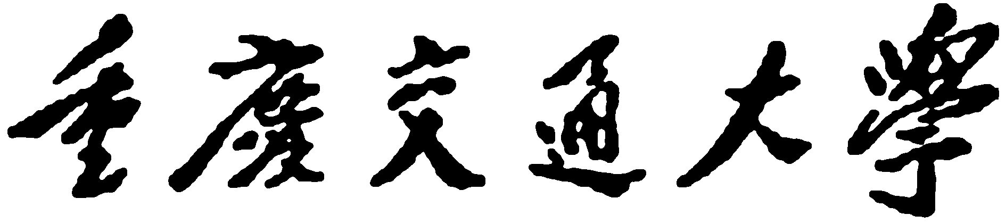

毕业设计（论文）

相
关
材
料

学 院 专业 班
学生姓名 学 号
指导教师 教研室主任
院 领 导
目 录

重庆交通大学毕业设计（论文）任务书
毕业设计（论文）开题报告
毕业设计（论文）文献综述

毕业设计（论文）任务书

题 目：

（任务起止日期20 年 月 日~ 20 年 月 日）

外国语院 专业 ________ 班
学生姓名 学 号
指导教师 教研室主任
院 领 导
一、翻译内容：

二、翻译任务要求：

To cultivate the students’ ability to evaluate or estimate the specified translation task(s) in terms of its/their themes, purposes, stylistic features, difficulties, and to make proper procedures of the execution of the specified translation tasks;
To enhance the students’comprehensive ability in English-to-Chinese and/or Chinese-to-English translation;
To foster an ability to make a tentative analysis of the difficulties in the specified translation tasks and to explore the solutions of the difficulties;
To enhance the proficiency of English and Chinese by way of translation.

三、译文材料与参考文献（由指导教师指定或认定）：

同组翻译者：无
注：1. 此任务书应由指导教师填写。
2. 此任务书最迟必须在毕业设计开始前一周下达给学生。
学生完成毕业设计（论文）工作进度计划表
序号 | 毕业设计（论文）工作任务 | 工 作 进 度 日 程 安 排
序号 | 毕业设计（论文）工作任务 | 周次 | 1 | 2 | 3 | 4 | 5 | 6 | 7 | 8 | 9 | 10 | 11 | 12 | 13 | 14 | 15 | 16 | 17 | 18 | 19 | 20
1 | 确定翻译任务（第七学期13-14周）
2 | 熟悉翻译任务、准备开题报告  （第七学期16-18）
3 | 制定翻译计划
4 | 完成翻译成果初稿、拟定翻译报告框架
5 | 完成翻译二稿及翻译报告草稿
6 | 完成翻译三稿及翻译报告二稿
7 | 翻译成果及翻译报告定稿
8 | 翻译答辩
注：1. 此表由指导教师填写。
2. 此表每个学生一份，作为毕业设计（论文）检查工作进度之依据；
3. 进度安排请用“—”在相应位置画出。
毕业设计（论文）阶段工作情况检查表
时间 | 第一阶段 |  | 第二阶段 |  | 第三阶段
内容 | 组织纪律 | 完成任务情况 | 组织纪律 | 完成任务情况 | 组织纪律 | 完成任务情况
检 查 情 况
教师  签字 | 签字 日期 20 年 月 日 |  | 签字 日期 20 年 月 日 |  | 签字 日期20 年 月 日
注：1. 此表应由教师认真填写；
2. “组织纪律”一栏根据学生具体执行情况如实填写；
3. “完成任务情况”一栏按学生是否按进度保质保量完成任务的情况填写；
4. 对违纪和不能按时完成任务者，指导教师可根据情节轻重对该生提出警告或不能参加答辩的建议。

毕业设计（论文）

开题报告

题 目
专 业
班 级
学 生
指导教师

重庆交通大学
2014 年

一、翻译原文（资料）版权信息描述：

二、翻译原文（资料）主题摘要信息描述：

三、翻译任务重点、难点

四、指导教师意见：

指导教师（签名）：
年 月 日
五、学院毕业设计（论文）指导小组意见：

负责人（签名）：

年 月 日
注：篇幅不够，可另页填写

毕业设计（论文）

文献综述

题 目
专 业
班 级
学 生
指导教师

重庆交通大学
2014 年

1. 翻译技巧及能力描述（主要指学过哪些翻译课程，对翻译有哪些了解，具备翻译何种层次、何种材料的能力）

2. 翻译材料准备情况（主要指翻译材料获取过程以及材料与相关要求的吻合程度）

3. 翻译任务准备情况（主要指熟悉翻译材料的过程和程度，以及翻译任务的进度安排情况）

4. 翻译报告准备情况（主要指对翻译报告基本要求的了解程度、对翻译报告主要内容的规划及撰写相关翻译报告的日程安排）

注：篇幅不够，可另页填写

